Pelaksanaan Perjamuan Kudus di Gereja Toraja Jemaat Rondo

P £ RPl) STAKAAfll
SEKOLAH TINGGI AGAMA
KRI3TEN NEGERI TORAJA
TglJerina
Na Kla$ '
Di l|eSi ~ " \
H^diak^ri¹
Mite rfart
t
SKRIPSI
Diajukan kepada Sekolah Tinggi Agama Kristen Negeri (STAKN)
Toraja Sebagai Salah Satu Syarat untuk Memperoleh Gelar Sarjana
Teologi (S.Th)
Oleh:
YOSMIATI KULUNG
2020154264
Teologi Kristen
SEKOLAH TINGGI AGAMA KRISTEN NEGERI
(STAKN) TORAJA
2019

Pelaksanaan Perjamuan Kudus di Gereja Toraja

Jemaat Rondo
SKRIPSI
Diajukan kepada Sekolah Tinggi Agama Kristen Negeri (STAKN)
Toraja Sebagai Salah Satu Syarat untuk Memperoleh Gelar Sarjana
Teologi (S.Th)
Oleh:
YOSMIATIKULUNG
2020154264
Teologi Kristen
SEKOLAH TINGGI AGAMA KRISTEN NEGERI
(STAKN) TORAJA
2019

HALAMAN PERSETUJUAN
Judul Skripsi : Pelaksanaan Perjamuan Kudus di Gereja Toraja Jemaat Rondo
Dipersiapkan oleh :
Nama
: Yosmiati Kulung

NIRM : 2020154264

Jurusan : Teologi Kristen
Setelah melalui proses pembimbingan oleh dosen pembimbing, maka
proposal Skripsi ini dinyatakan telah memenuhi persyaratan untuk mengikuti
ujian Skripsi Sekolah Tinggi Agama Kristen Negeri (STAKN) Toraja.
Mengkendek, 31 Juli 2019
Dosen Pembimbing
Pembimbing 1
ndarias Kabanga*

Dr. Amdarias Kabanga* M.Th
NIPN.

Dr. Yonatan Sumarto, M.Th
NIP. 19821225009121005
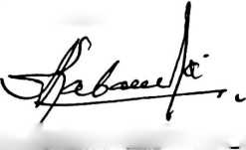


HALAMAN PENGESAHAN
Judul Skripsi : Pelaksanaan Perjamuan Kudus di Gereja Toraja Jemaat Rondo
Ditulis Oleh
Nama : Yosmiati Kulung
NIRM : 2020154264
Jurusan : Teologi Kristen
Telah dipertahankan oleh penulis di depan dosen penguji dalam proses
ujian skripsi Strata Satu (SI) Prodi Teologi Kristen pada tanggal 5 Juli 2019, dan
dinyatakan lulus dengan nilai B , dan diyudisium pada tanggal 9 Juli 2019 dengan
predikat kelulusan MEMUASKAN.
Mengkendek, 31 Juli 2019
Dosen Penguji
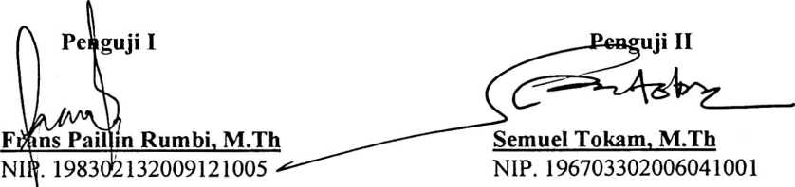
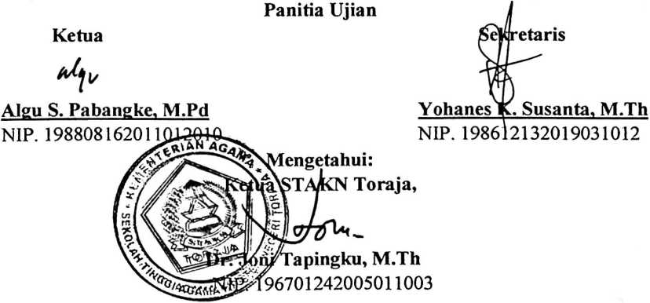

ABSTRACT
Yosmiati Kulung (2020154264). In 2019 a thesis was prepared under the
title Implementation of the Holy Communion in the Toraja Church of the Rondo
Congregation. Under the guidance of Dr. Andarias Kabanga 'M.Th and Dr. Yonatan
Sumarto M.Th.
The author discusses this topic because there are still many adult members
who do not want to participate or involve themselves in the Service of the Lord's
Supper. this happens a lot in various places, like what happened at Rondo Jama'at
Rantenanna Branch. ’ In this case the role of the Rondo Assembly of the Rantenanna
Branch of the Jama'at has not yet run to its full potential because it has not paid
attention to the members of the Jama'at regarding the inclusion of members of the
Jama'at in the service of the Lord's Supper and is able to provide the best solution for
the members of the Jama'at.
The author feels uneasy with the situation in which every Holy Communion
service there are still adult members who do not involve themselves and this happens
from year to year. The author sees this as something that is very important to be
examined in the writing of this scientific work. The method that the author uses to
collect data in the field is a qualitative research method namely observation,
interviews, and literature study.
After the author conducted research in the field through observation and
interviews, it tumed out that the understanding of the congregation about the Lord's
Supper was a reminder of the sacrifice of Jesus Christ on the cross to atone for human
sins, and which was a barrier for the members of the congregation to not involve
themselves in the service of the Holy Communion is because they feel unworthy
because they still sin, misunderstand the Lord's Supper and lack of understanding of
the Lord's Supper.
vi

ABSTRAK
Yosmiati Kulung (2020154264). Tahun 2019 menyususn skripsi dengan judul
Pelaksanaan Perjamuan Kudus di Gereja Toraja Jemaat Rondo. Di bawah
bimbingan Dr. Andarias Kabanga’ M.Th dan Dr. Yonatan Sumarto M.Th.
Penulis membahas topik ini karena masih banyak anggota dewasa yang tidak
mau melibatkan diri dalam pelayanan Perjamuan Kudus, hal ini banyak terjadi di
berbagai tempat, seperti yang terjadi di Jemaat Rondo Cabang Kebaktian
Rantenanna’. Dalam hal ini peran Majelis Jemaat Rondo Cabang Kebaktian
Rantenanna’ belum berjalan dengan maksimal karena belum memperhatikan anggota
Jemaat mengenai ketidak ikut sertaan anggota Jemaat dalam pelayanan Perjamuan
Kudus dan mampu memberikan solusi yang terbaik bagi warga Jemaat.
Penulis merasa resah dengan situasi di mana setiap pelaksanaan Perjamuan
Kudus masih ada anggota dewasa yang tidak melibatkan diri dan hal ini terjadi dari
tahun-ketahun. Penulis melihat hal ini adalah suatu masalah yang sangat penting
untuk di kaji dalam tulisan karya ilmiah ini. Adapun metode yang penulis gunakan
untuk mengumpulkan data dilapangan adalah metode penelitian kualitatif yakni
Observasi, wawancara, dan studi pustaka.
Setelah penulis melakukan penelitian di lapangan melalui observasi dan
wawancara maka, ternyata pemahaman warga jemaat mengeni Perjamuan Kudus
adalah sebagai peringatan akan pengorbanan Yesus Kristus di atas kayu salib untuk
menebus dosa manusia, dan yang menjadi penghalang bagi warga jemaat untuk tidak
melibatkan diri dalam pelayanan Perjamuan Kudus adalah karena merasa tidak layak
karena masih melakukan dosa, salah memahami Perjamuan Kudus dan kurang
memahami Perjamuan Kudus.
vii

